Imágenes. Visita del director de “La voz de Cádiz”

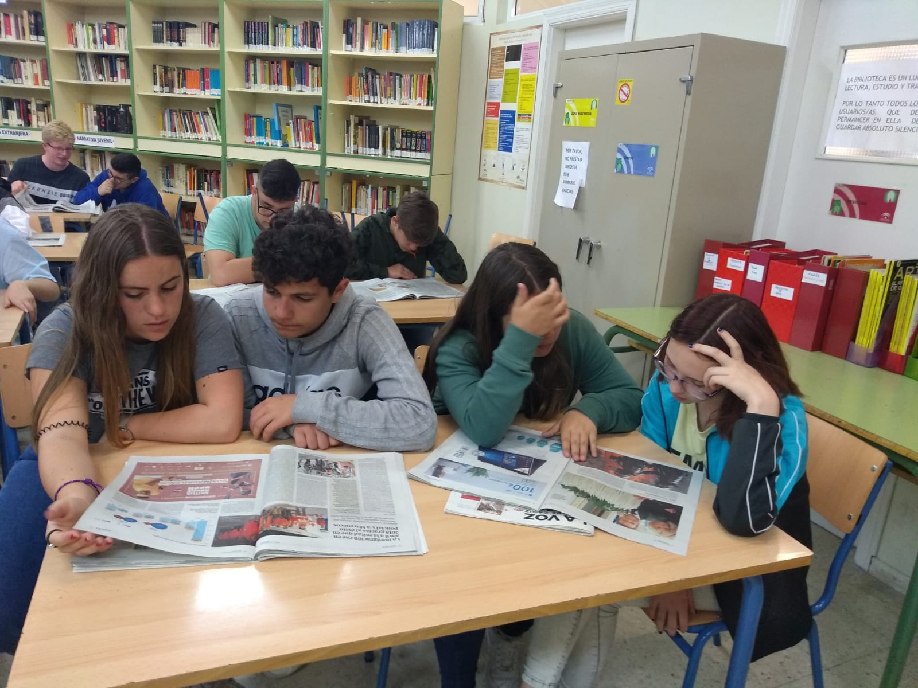

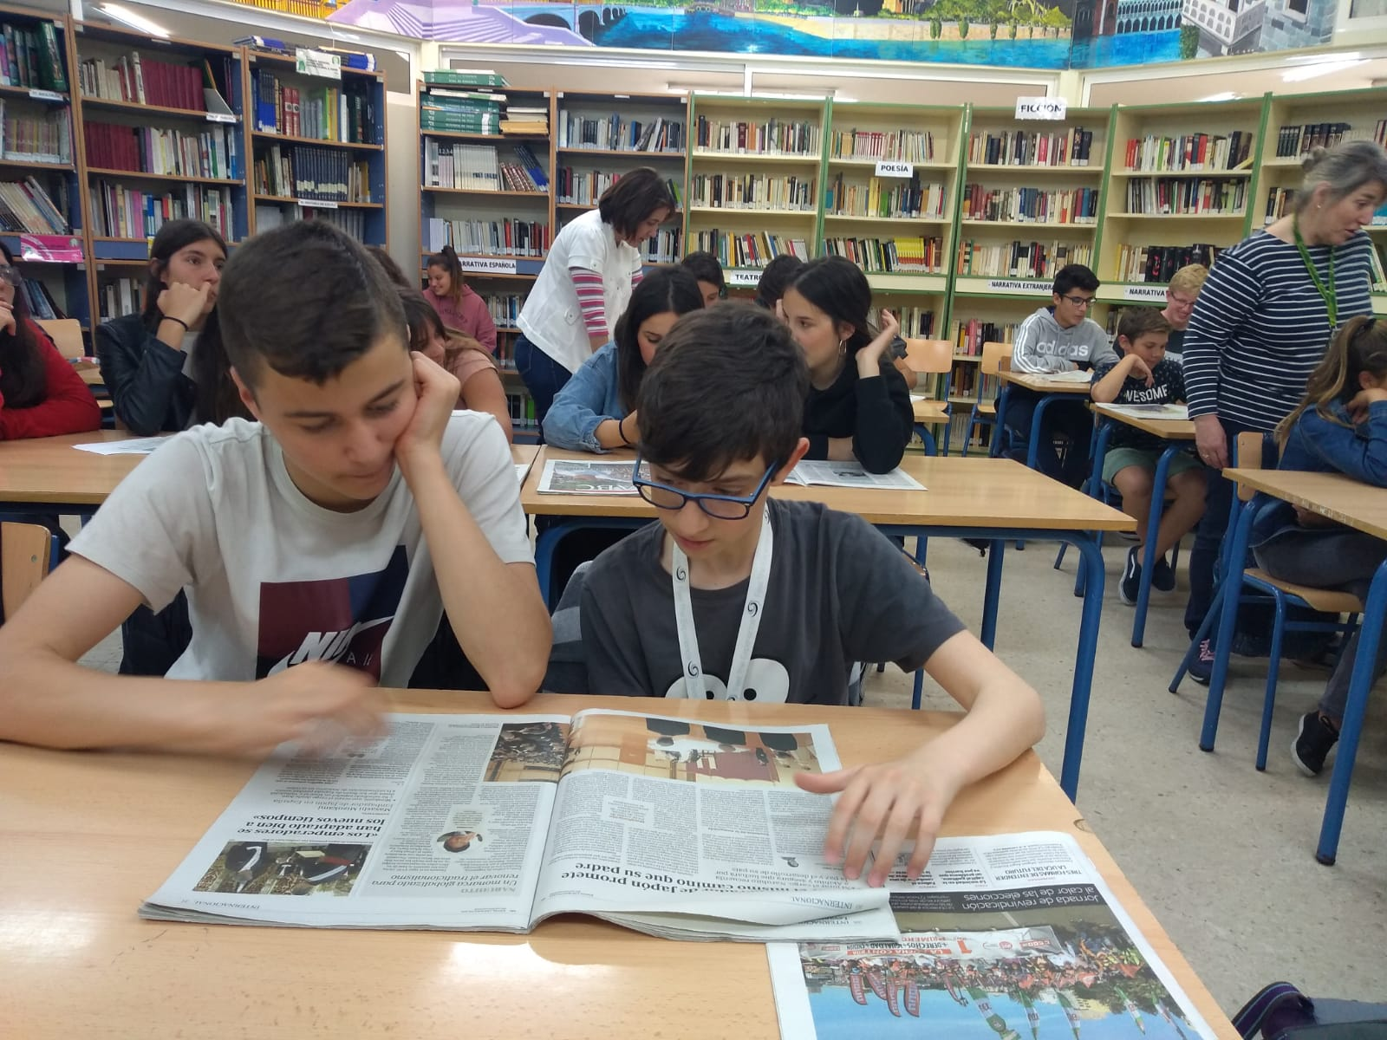
- El pasado jueves 2 de mayo nos visitó Ignacio Moreno Bustamante, director de “ La Voz de Cádiz”. Pasó con nuestro alumnado de 4º, 3º y 1º ESO dos horas conversando sobre periodismo. Nuestro alumnado participó de forma muy activa formulando preguntas diferentes e interesantes. Más información en https://www.lavozdigital.es/cadiz/lvdi-encuentro-sobreperiodismo-caleta-201905021852_noticia.html

I Olimpiadas de ortografía.

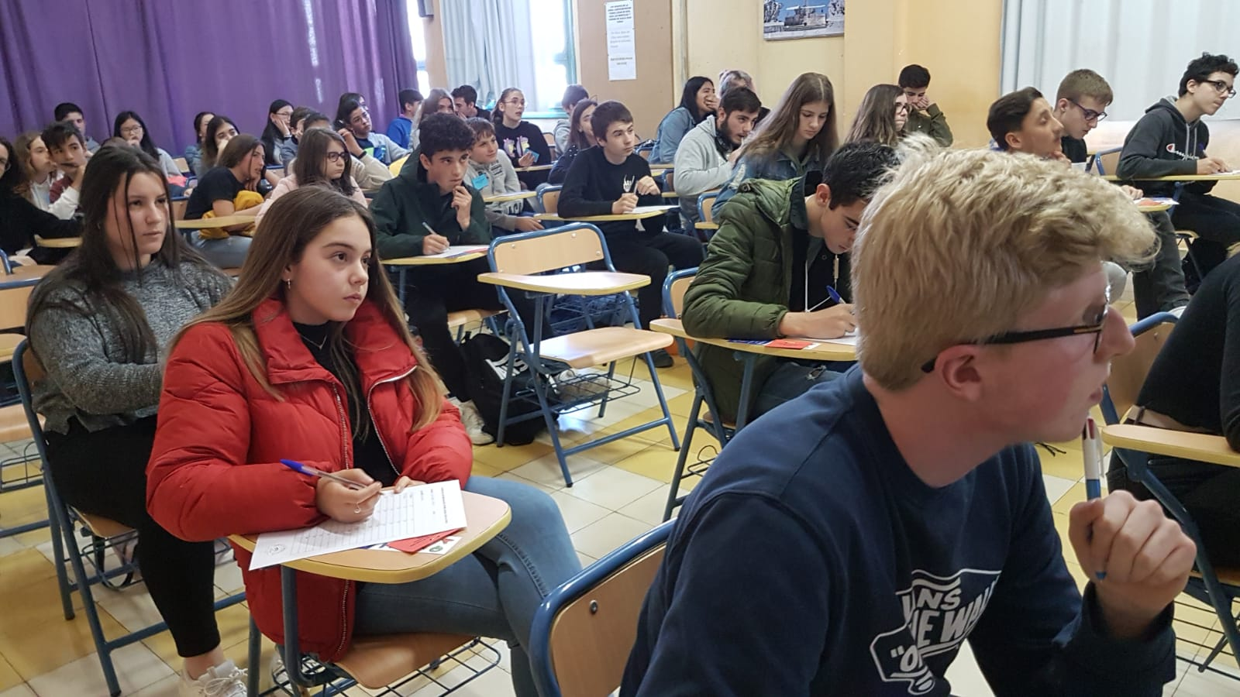

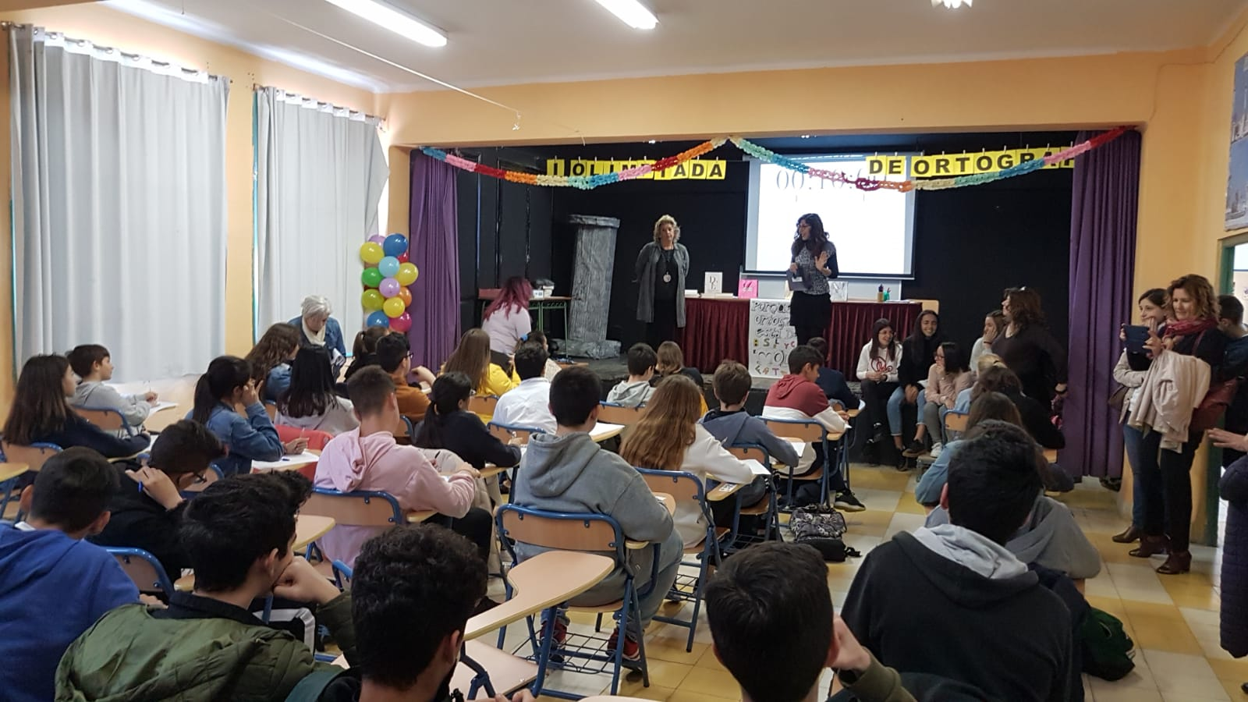

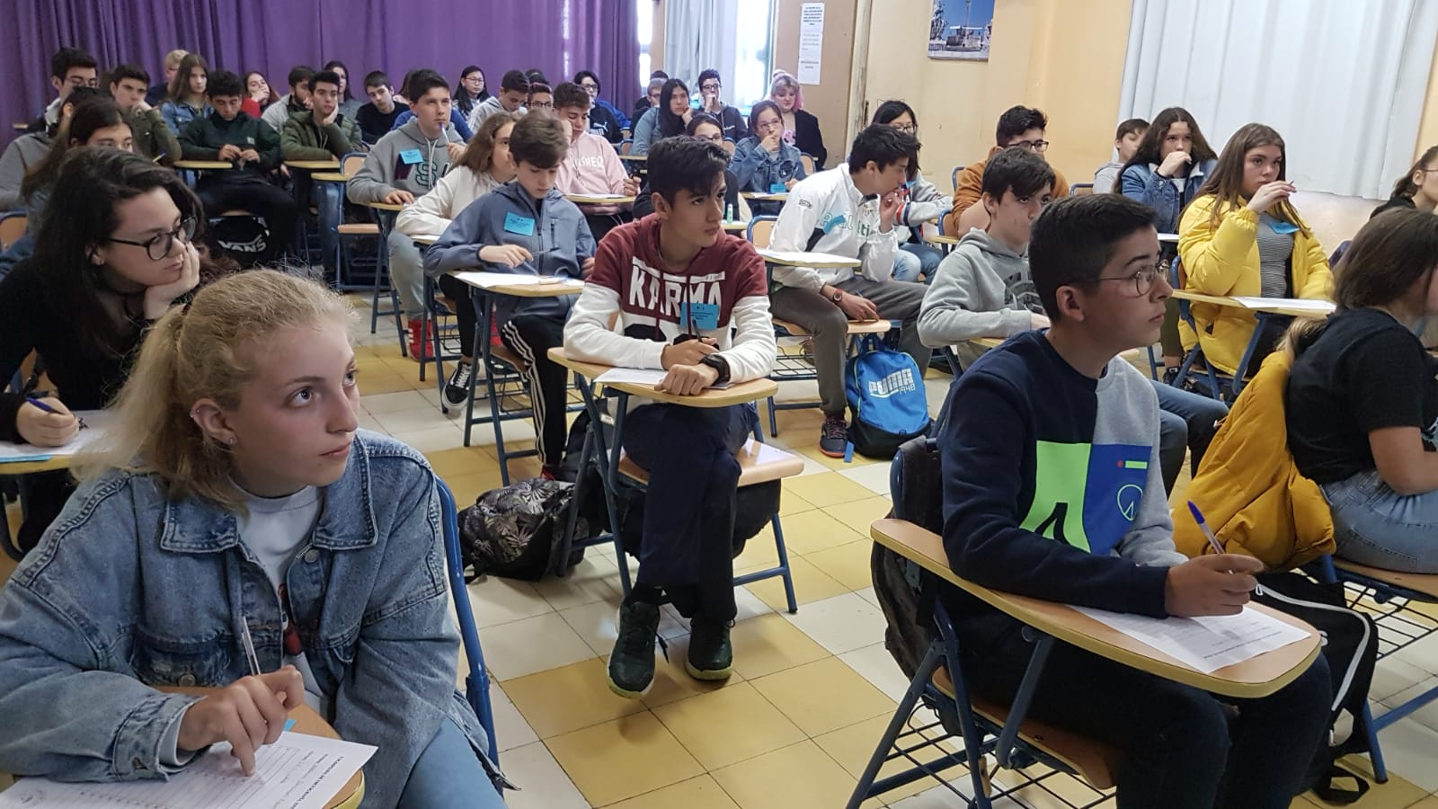

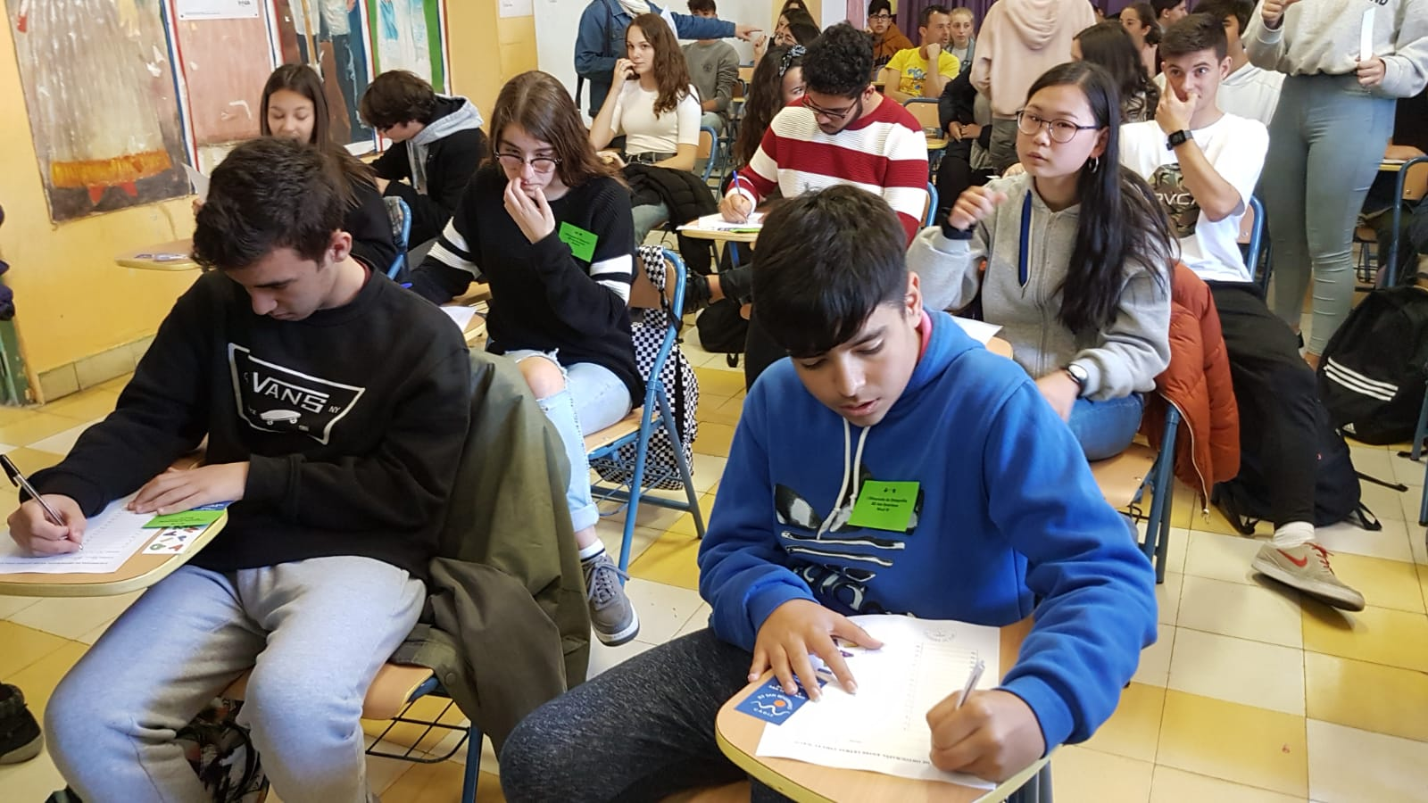

- Una representación de nuestro alumnado de ESO participó en las I Olimpiadas de Ortografía convocadas por el IES “San Severiano”. No conseguimos llegar a la final, pero la experiencia fue muy interesante y divertida. El curso que viene lo intentamos otra vez.

- Otra representación de nuestro alumnado de ESO ha participado en el concurso “Mi libro preferido” de la Fundación Lara (Revista Mercurio). Sus escritos están publicados en la revista Mercurio para quien quiera leerlo. http://revistamercurio.es/concurso-mi-libro-preferido/ Tampoco hemos sido premiados. Lo volveremos a intentar.

- Con motivo del “Día internacional del libro”, 23 de abril de 2019, el departamento de Lengua Castellana y Literatura ha realizado con su alumnado las siguientes actividades:

- En 1º ESO, hemos elaborado unos móviles literarios con los que se van a adornar el techo de nuestra biblioteca. Le hemos dado a cada alumno una imagen relacionada con una obra literaria. La ha calcado y la ha plasmado en una hoja de un antiguo diccionario, coloreándola finalmente a su gusto. Así hemos realizado móviles de El Quijote, El principito, Alicia en el país de las maravillas, Harry Potter, Romeo y Julieta…
Quedando como resultado las siguientes imágenes que os mostramos.

- En 2º ESO, a partir de unos poemas previamente seleccionado por el profesorado, el alumnado los ha leído y escogido para convertirlo en caligramas. Los hemos expuestos
En el rellano de las escaleras de la planta baja de nuestro centro.

- En los demás cursos, el profesorado ha hecho mención de la efeméride y ha establecido un pequeño debate acerca del tema. Si nos queda tiempo, el alumnado visionará la versión moderna de Romeo y Julieta de 1996 protagonizada por Leonardo Di Caprio y Claire Danes.

Imágenes. Móviles literarios.

